DESTAPADOR SELECCIÓN V1
$ 1.000

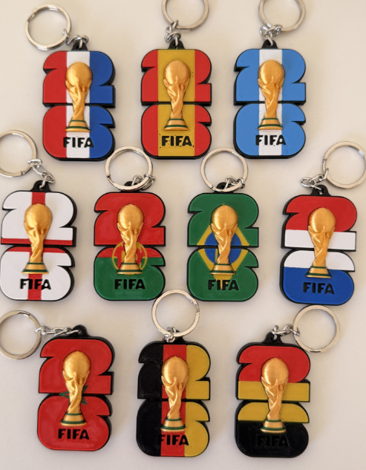
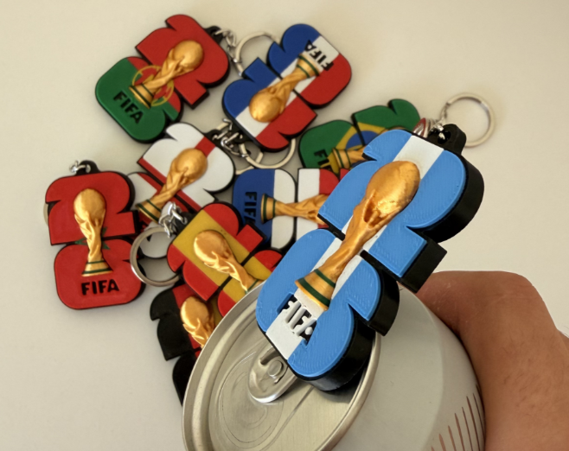

LLAVERO MUNDIAL V1
$600

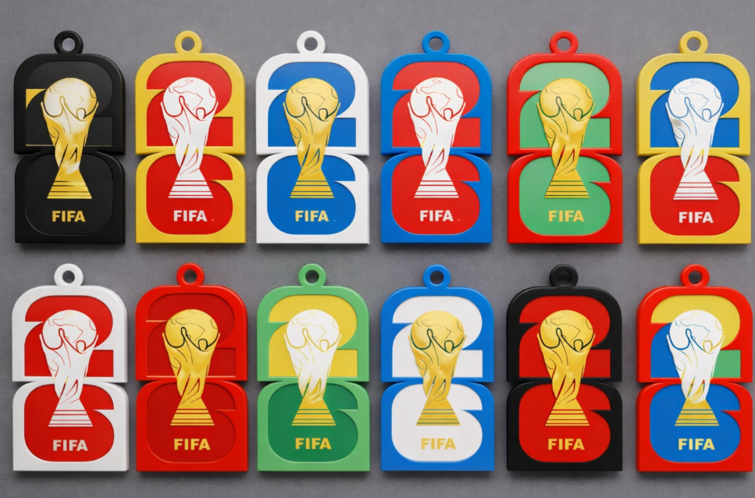

LLAVERO MUNDIAL V2
$1.000
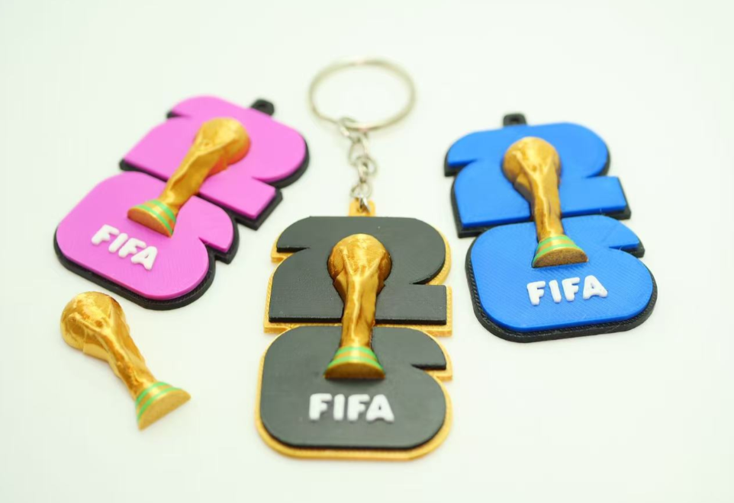

LLAVERO DESTAPADOR COPA
$900
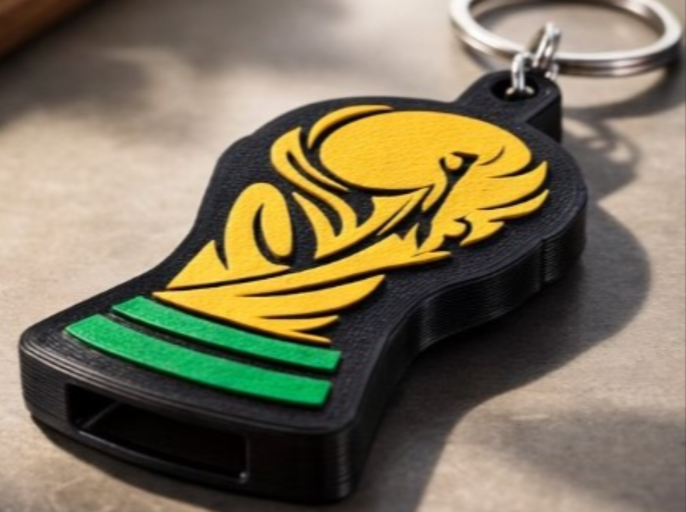

DESTAPADOR SELECCIÓN V2
$1300


LLAVERO PORTA CELULAR
$2.000
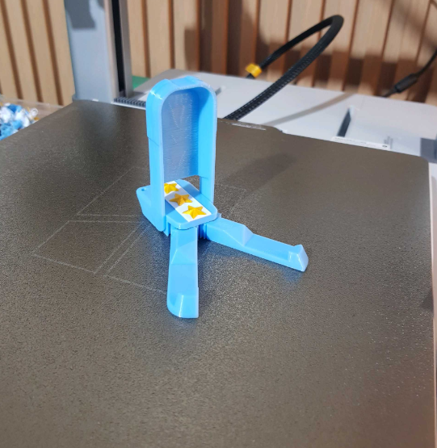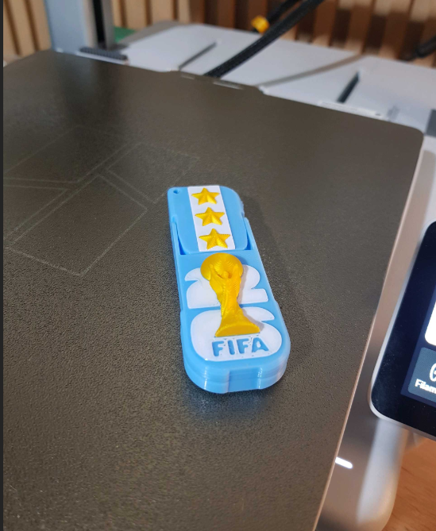

LLAVERO ARGENTINA COPA
$1500



LLAVERO CIRCULAR ARGENTINA V1
$900
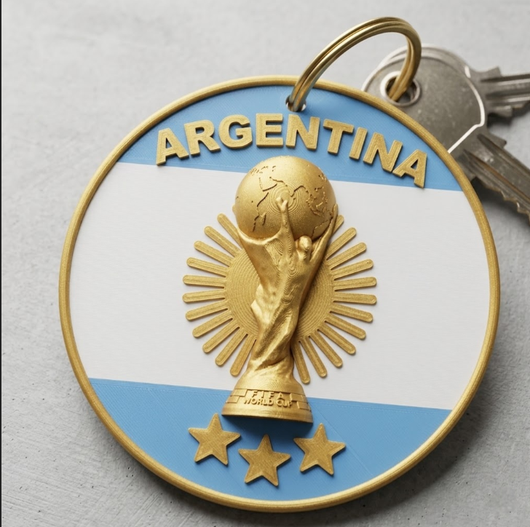

LLAVERO CIRCULAR ARGENTINA V2
$1.200
